UNIVERSIDAD TECNOLÓGICA NACIONAL

Facultad Regional Buenos Aires

LABORATORIO
DE FÍSICA I
TRABAJO PRÁCTICO VIRTUAL
“Estudio. de un Movimiento. - PUNTERIA”

Curso: z-1151 Prof. Civetta, Nestor

AUXILIARES DOCENTES
01 | J.T.P. | Kozlowsky
02 | A.T.P.
03 | A.T.P.
04 | A.T.P.

INTEGRANTES QUE FORMAN EL GRUPO N° 9
01 | Sztrasberger Ariel Federico
02 | Suhr, Ulises
03 | Tamborini Agustín
04
05
06
INFORME de TP |  | Fechas | FIRMAS | Aclaración de firma
Realizado el :
1era Corrección
APROBADO
Indicaciones para las correcciones:

U.T.N
LABORATORIO DE FÍSICA I
Bs.As

SIMULACIÓN DE MOVIMIENTO DE PROYECTILES -PUNTERÍA

OBJETIVOS:
- Utilizar los conceptos de Cinemática para poder realizar una simulación de tiro a un blanco.
- Descubrir que magnitudes entran en juego en el movimiento
- Determinar cuales varían y las características de las constantes.

TIRO OBLICUO
y

v_{0y} v₀
h_{max}
α
v_{0x} x

x(t)
alcance del proyectil
Si tomamos dos posiciones cualesquiera durante una caída (no vertical) podemos observar que la velocidad resultante en ambos casos presenta distinta magnitud y dirección. Deja caer el capuchón de tu birome o una goma y pégale horizontalmente para ver que la trayectoria no es recta, siempre describirá la misma trayectoria curva, desacelerando cuando sube y acelerando al bajar.
Este tipo de tiro, llamado tiro oblicuo, puede ser descompuesto en un movimiento vertical (acelerado o desacelerado) y un movimiento horizontal rectilíneo uniforme (M.R.U.), lo que puede facilitarnos su estudio

DESARROLLO
Los problemas que se presentan en el estudio de “tiros” en espacios reducidos son:
- el “tiempo de vuelo” es muy corto
- no es fácil registrar la trayectoria

En el laboratorio se ha diseñado un dispositivo que permite resolver ambos inconvenientes. Consiste en un plano inclinado (Plano de Packard) sobre el que esta montado un cañón que dispara un proyectil
La fuerza Py es constante y provocará una aceleración constante en la misma dirección y sentido.
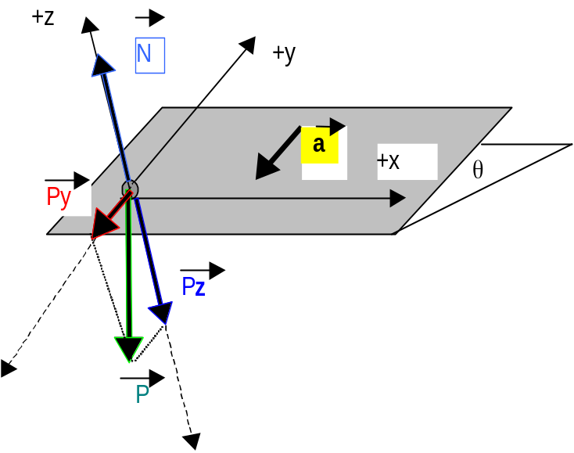

v

PRIMER PARTE:
CALCULO DE LAS VARIABLES CARACTERISTICAS DEL TIRO
a
V
α
+x
t(en ut)
+y
10
5
0

“2” =cte

H B

C/2 “1”
Blanco
C

Figura 1

El tiro oblicuo (parabólico) es un caso de composición de dos movimientos perpendiculares, uno MRU sobre el eje “x” y otro MRUA sobre el eje “y”. A partir de las ecuaciones parametricas se resuelven todas las situaciones posibles:

MRU
x = v₀ . cos α . t

y = v₀ . sen α . t – ½ . a . t²

MRUA

A continuación vamos a plantear las ecuaciones anteriores para el punto característico (1) y el punto característico (2) de la figura 1.
De estas 4 ecuaciones podemos deducir las expresiones que permitan calcular el valor de los parámetros característicos de la traza del tiro entregada al grupo:

Es decir : 1-VELOCIDAD , 2-ACELERACION, 3-ANGULO DE DISPARO

Las correspondientes ecuaciones son:

Punto “1” (C ; 0), se deberá cumplir:

C = v₀ . cos α . 10 (ut) (1)

0 = v₀ . sen α . 10 (ut) – ½ . a . 100 (ut)² (2)

y para el punto “2” (C/2 ; H),se deberá cumplir
C/2= v₀ . cos α . 5 (ut) (3)

H = v₀ . sen α . 5 – a . 25/2 (4)

CALCULO DE LA VELOCIDAD
Despejando de la ecuación (1), se obtiene la formula para calcular la velocidad “V”

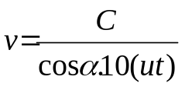 (5)

CALCULO DE LA ACELERACION
Despejando de la ecuación (2), se obtiene la fórmula para calcular la aceleración “a”

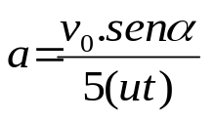 (6)
de (2)
CALCULO DEL VALOR DEL ANGULO DE DISPARO
Reemplazando las ecuaciones (5) y (6) en la (4) y operando se obtiene la formula para calcular el ángulo de Disparo “α “

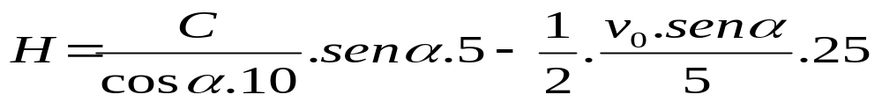

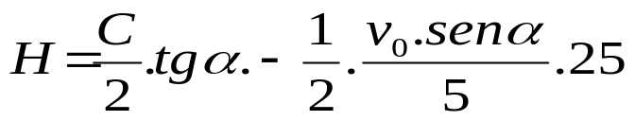

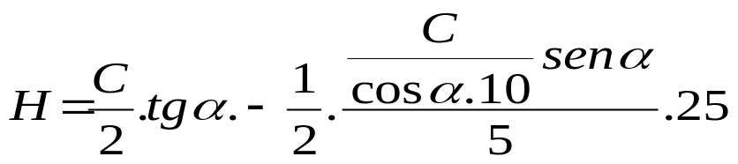
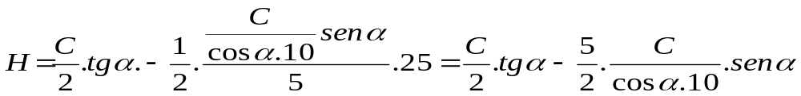

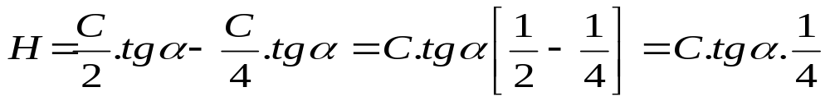
Resulta 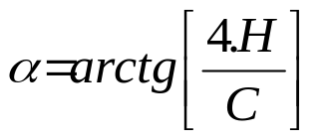 (7)

PROCEDIMIENTO:
1- con datos de mediciones de H y C y aplicando (7) calculamos 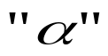
2-con 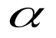 y expresión (5) calculamos 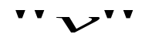
3- con y 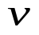 y con expresión (6) calculamos la aceleración 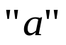

SEGUNDA PARTE: PUNTERÍA !!!
CÁLCULO DE LOS ÁNGULOS PARA IMPACTAR EN UN BLANCO

+y

a

V₀

β

+x
(B ; 0)

a (dato
V
Habiendo calculado y fijamos una distancia al blanco de coordenadas (B ; 0)

Las ecuaciones paramétricas para este punto serán:

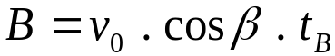
(8)]
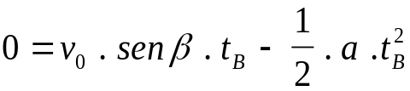
(9)

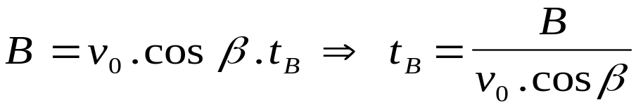 (10)
De [8]

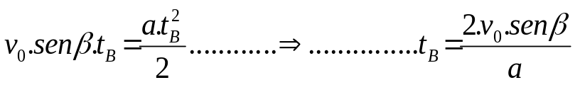 (11)
De (9)

Igualando (10) y (11)

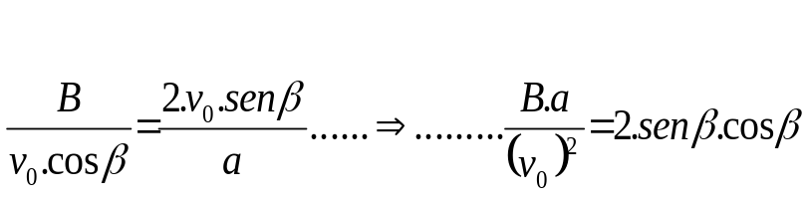
Recordemos que

Si 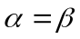 o sea
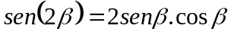

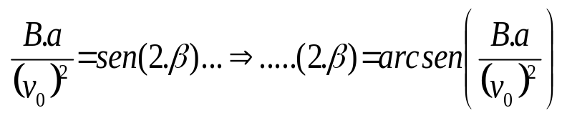Luego

Por consiguiente:

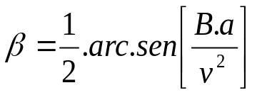 (12) expresión que nos da el “TIRO RASANTE”

Y finalmente el TIRO POR ELEVACIÓN será:

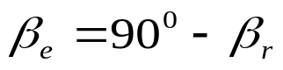 (13)

Generalizando
Para una velocidad dada “v”, el máximo alcance se logra con un ángulo de 45º, ya que el seno del ángulo doble es igual a 1, o sea el máximo valor posible

vimos que 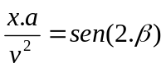  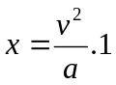

Además, para ángulos complementarios, es decir, aquellos que suman 90º, el valor del alcance es el mismo, por ejemplo

30º
60º

T.P. “PUNTERIA” Desarrollo de los cálculos

MEDICIONES:

De la Hoja de la Trayectoria del proyectil que está en la hoja de datos se procede a medir y consignar con regla milimetrada los valores de:

H = (0,089±0,003)m y C= (0,230±0,003)m

Procedemos a medir también la distancia desde ejes coordenados hasta el blanco:

B = (0,164±0,001)m

1- Con ellos calculamos el ángulo de tiro con el que se obtuvo la trayectoria 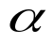:

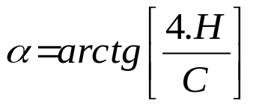 queremos 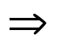 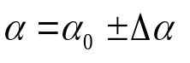

Sabemos que 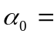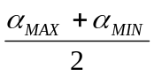 y 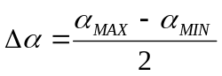 Siendo: 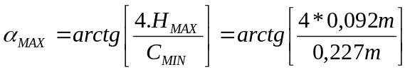 = 58,33172953º

y 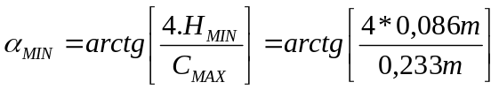 55,88921001º

Finalmente

Con criterio de redondeo nos queda
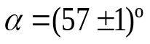

2- Con el valor del ángulo procedemos a calcular el modulo de la velocidad

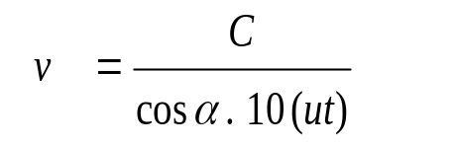
Con el valor del ángulo procedemos a calcular el modulo de la velocidad

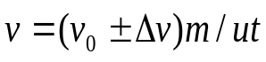

donde 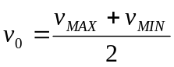 y 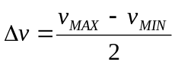

siendo 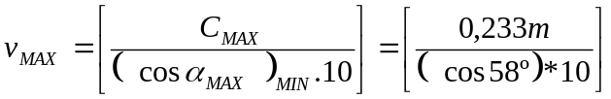 = 0,043968962 m/ut

y 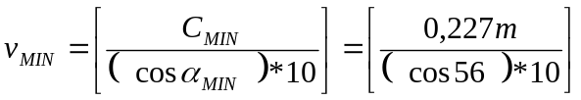 = 0,04059422 m/ut

Nota: el valor de es menor en la medida que se aumenta el valor de y viceversa

Finalmente nos queda

Con criterio de redondeo nos queda
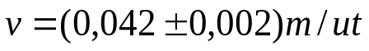

3- Continuamos calculando el modulo de la aceleración:

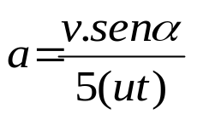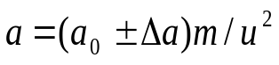

donde 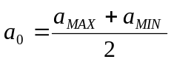 y 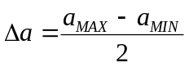

siendo 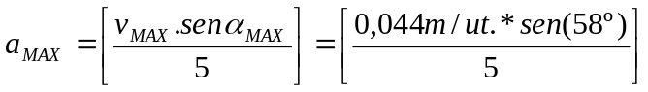 = 0,007462823246 m/ut²

y 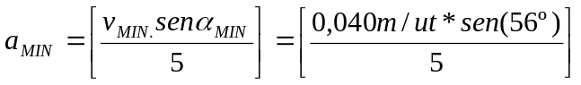 = 0,00663230058 m/ut²

Finalmente nos queda 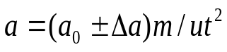

Con criterio de redondeo nos queda
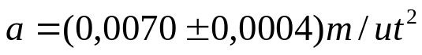

Finalmente calculamos los tiros “por elevación” y tiro “rasante”, mediante la ecuación :

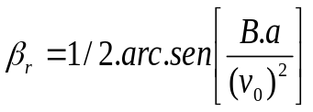 ; 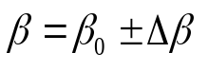

donde 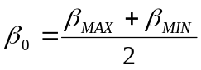 y 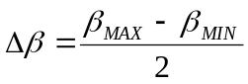

siendo 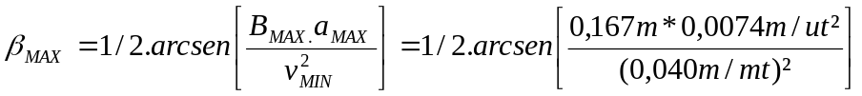= 24,87023547 º

y 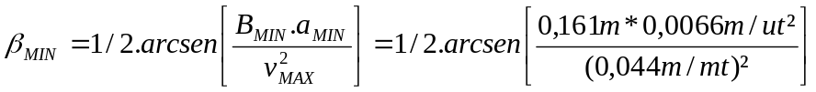= 16,87884479 º

Por consiguiente el “ángulo de tiro rasante” será:

Con criterio de redondeo nos queda
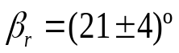

Como el segundo ángulo es complementario del primero, calculamos el “ángulo de tiro por elevación” mediante:

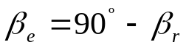

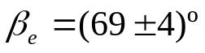

Completar en la hoja de tiro la informacion de los calculos efectuados

GRAFICO FINAL :

V=(0,042±0,002)m/ut
Tiro por elevación

Trayectoria original
del disparo efectuado

H=(0,089±0,003)m
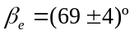 a=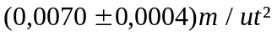
Tiro rasante

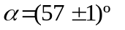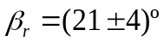
t=10ut

B=(0,164±0,001)m Blanco

C=(0,230±0,003)m

CONCLUSIONES:

A diferencia de otros experimentos, que cuentan con distintos métodos de obtención de las mediciones, en este caso sólo disponemos de una. A pesar de esto y, contrario a nuestras expectativas, este método resultó ser preciso y confiable.
También, la experiencia nos permitió entender en profundidad la acción de las velocidades en cada punto de la trayectoria del móvil, entender la diferencia entre tiro rasante y el tiro por elevación, viendo cómo se comporta cada uno.

